Tillsynsbegäran – information om höga naturvärden i avverkningsanmälan A 55118-2025 i Åmåls kommun
Denna tillsynsbegäran behandlar höga naturvärden i avverkningsanmälan A 55118-2025 i Åmåls kommun som inkom 2025-11-06 och omfattar 1,6 ha.
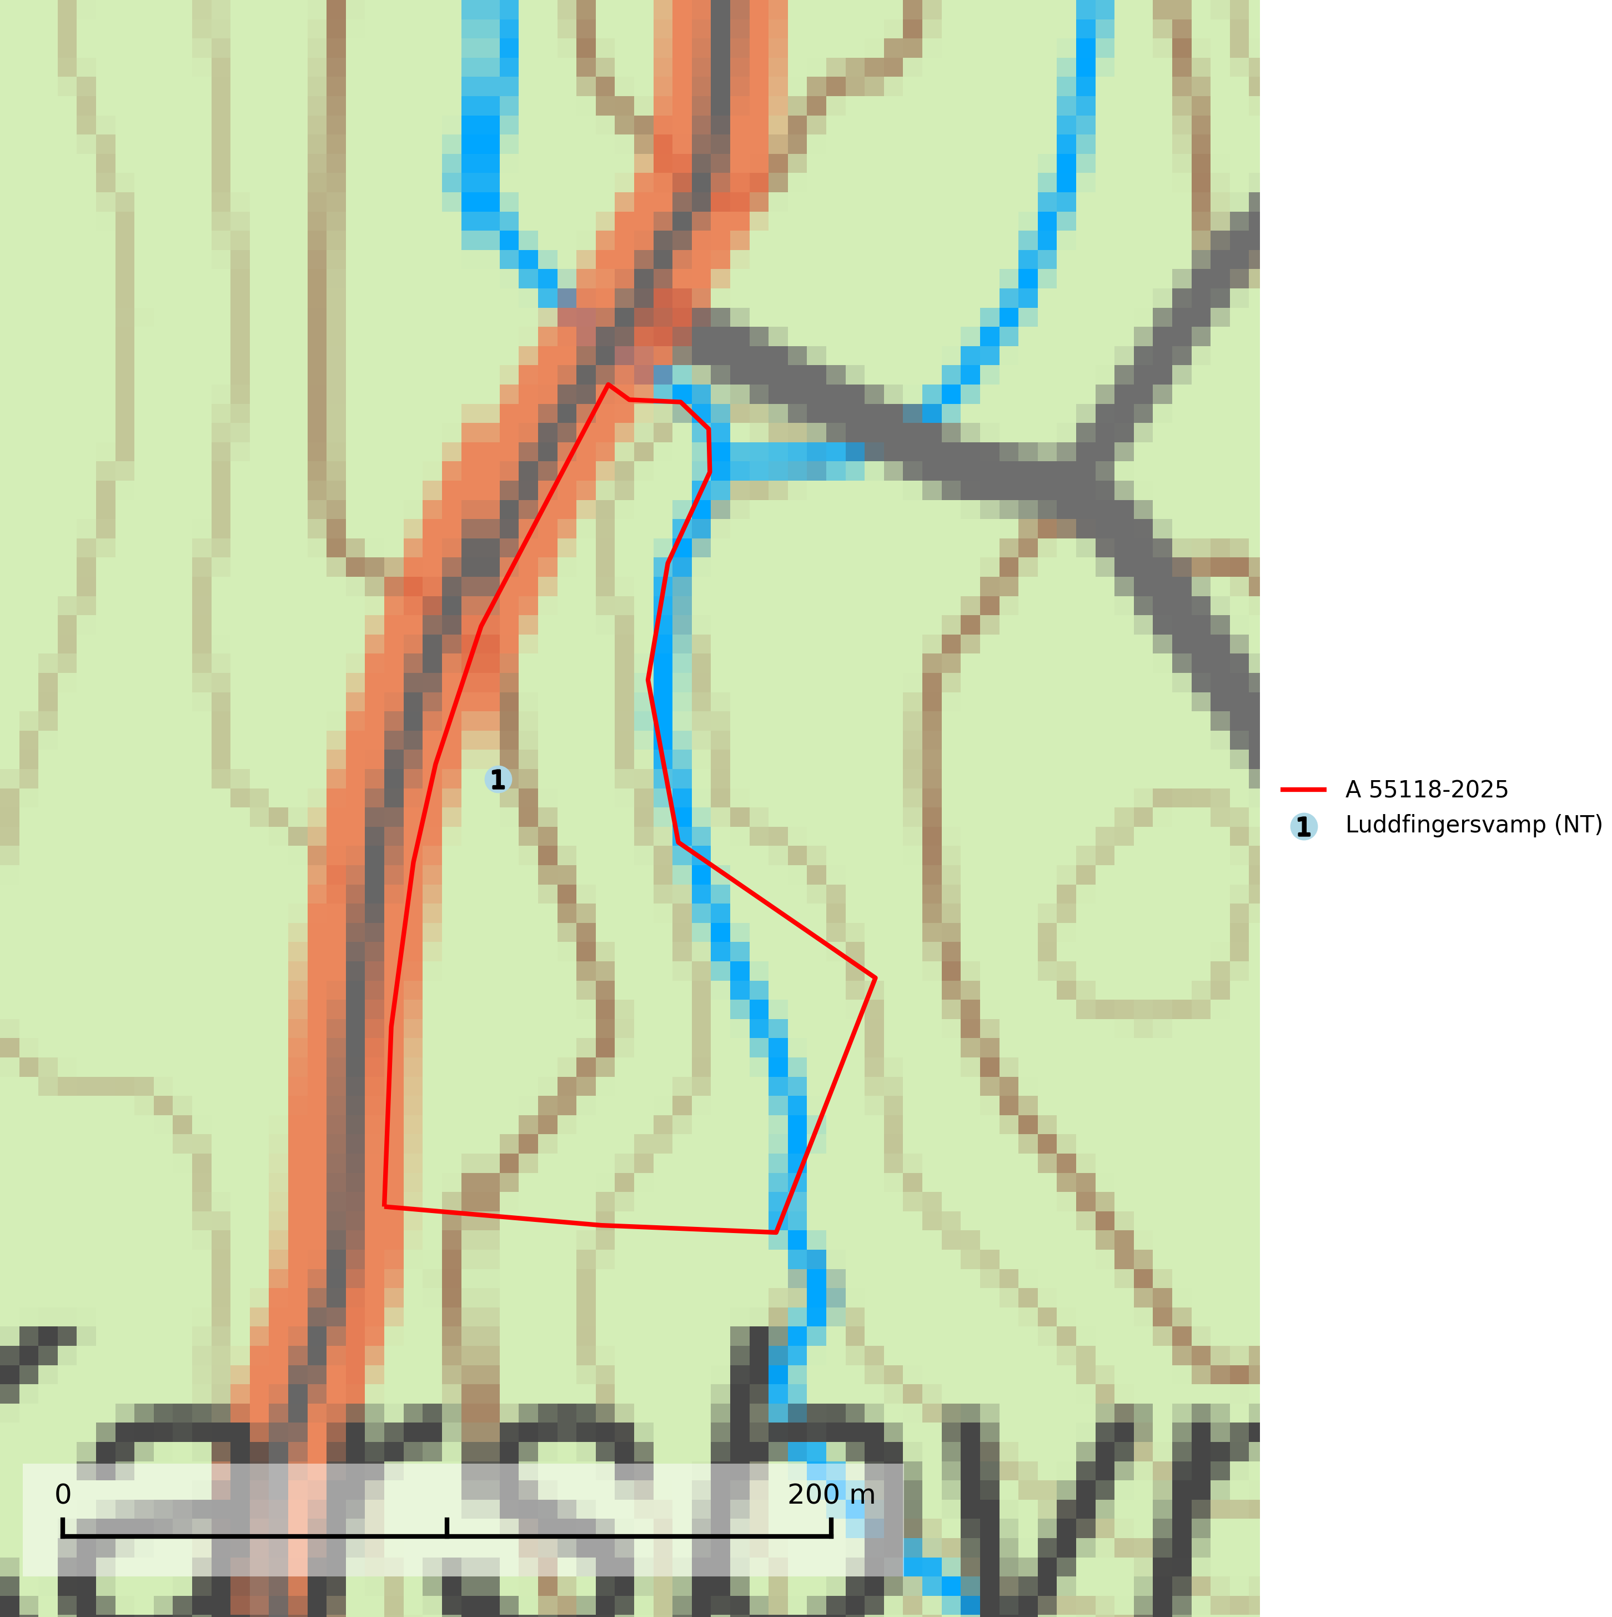
Figur 1. Fyndplatser för naturvårdsarter i avverkningsanmälan. Markörer utan svart kant är placerade på fyndplatsen. Markörer med svart kant är placerade vid sidan av fyndplatsen och har ett svart streck som visar fyndplatsens exakta position. Kartans mittpunktskoordinat är N 6543600, E 355637 i SWEREF 99 TM.
I avverkningsanmälan finns fynd av 1 naturvårdsarter, varav 1 är rödlistad: luddfingersvamp (NT). Se Figur 1.

Tillsynsbegäran
Vi begär härmed att Skogsstyrelsen fattar beslut enligt miljöbalken som säkerställer att skogens höga naturvärden bevaras samt att EU-lagstiftning efterlevs och att artskyddsbrott förhindras.
Vi önskar även ta del av de ställningstaganden och beslut som myndigheten meddelar till följd av aktuell avverkningsanmälan och föreningens inlaga (se 34 § förvaltningslagen).

Naturvårdsarter och fridlysta arter
Nedan följer beskrivningar av de naturvårdsarter och fridlysta arter som har sina livsmiljöer och växtplatser i den avverkningsanmälda skogen. De påträffade naturvårdsarterna är ett tydligt kvitto på att det rör sig om en skog med höga naturvärden.
Luddfingersvamp (NT) påträffas på mineralrik mark i granskog med mycket hög luftfuktighet, t.ex. vid källflöden, fuktdråg, bäckar eller i anslutning till vattenfall och forsdimma. Arten är mycket uttorkningskänslig och kräver granskogsmiljöer med konstant mycket hög luftfuktighet. Den tål inte en slutavverkning eller någon form av dränering som påverkar växtplatsens hydrologi (SLU Artdatabanken, 2024).

